28. MEZINÁRODNÍ MISTROVSTVÍ ČR
DOROSTU, DOSPĚLÝCH A MASTERS

MEMORIÁL MIROSLAVA KROUFKA
XXXVII. ročník

2. MISTROVSTVÍ ČR ŠTAFET

A/ VŠEOBECNÁ USTANOVENÍ

Pořadatel : Sport Club Plavecký areál Pardubice

Datum : sobota 2.července – neděle 3.července 2011

Místo konání : Sečská přehrada u Chrudimi, pláž autokempu Seč
Loc.: 49°50´23.098´´N 15°38´41.571´´E

Termín přihlášek : do pondělí 27. června 2011 e-mailem
do středy 29.června 2011 do 12.00 hod
on-line na www.sport-service.cz/plavani (mimo štafet)

Přihlášky štafet : do termínu přihlášek e-mailem, jmenovitý seznam doplnit při prezentaci

Sestavení startovní
listiny štafet : do 30.června 2011 na stránkách www.plavani.info

Adresa přihlášek : scpap.plavani@seznam.cz

Informace : Petr Dastlík  777 217 347
Tomáš Neterda  604 931 799

B/ TECHNICKÁ USTANOVENÍ
Disciplíny : mladší žactvo…………………………….…………1 km, 3 km
starší žactvo……………………….………………. 3 km, 5 km
dorost, dospělí a masters…….…………3 km, 5 km a 10 km

Smíšená štafeta : „2. ročník Mistrovství ČR 4 x 2 km“ – složení 2 muži + 2 ženy

Hlavní závod : „Memoriál Miroslava Kroufka - XXXVII. ročník........ součet časů na 5 a 10 km

10 km – Mistrovství ČR dorostu, dospělých a masters
(kategorie masters po 5-ti letech podle FINA)

závod na 5 km (1.kolo) a 10 km (2.kolo) je zařazen do seriálu
„Td OWS 2011“

Časový pořad :
2.7. 10.00-11.00 prezentace
11.00-11.45 popis tratě, kontrola startovních čísel
12.00 START závodu na 5 km dorost, dospělí a masters intervalovou metodou (interval bude upřesněn před startem)
12.00 START závodu na 3 km mladšího a staršího žactva
15.00 prezentace štafet
15.00 vyhlášení výsledků na 5 km
15.30 vyhlášení výsledků na 3 km
16.00 START závodu štafet na 4 x 2 km – Mistrovství ČR
po doplavání 10 štafet vyhlášení výsledků štafet

3.7. 8.30-9.15 prezentace
9.15-9.45 popis tratě a kontrola startovních čísel
10.00 START na 10 km dorostu, dospělých a masters –
Mistrovství ČR
START na 3 km dorostu, dospělých a masters
START na 1 km mladšího žactva a 5 km staršího žactva
15.00 vyhlášení výsledků

Závodiště : pro závod štafet na 4x2 km – okruh 1000 m
pro závod na 3 km – okruh 500 m + okruh 2500 m
pro závod na 5 km – okruh 2500 m
pro závod na 10 km – okruh 5 000 m
pro závod žactva na 3 km – okruh 1500 m
na 1 km a 5 km – okruh 1000 m

Limit na 10 km : mezičas na 5 km nesmí být horší něž 1:45:00 hod

Kvalifikace : podmínkou startu na M-ČR je dokončení nejméně jednoho individuálního
závodu na otevřené vodě od 1. 8. 2010 do termínu přihlášek
koordinátor reprezentace má pravomoc udělit dvě divoké karty

Startovné : dorost, dospělí a masters 130,-Kč, žactvo 50,-Kč na oba dny
přihlášku na M-ČR na 10 km nelze na místě akceptovat
v případě přihlášky po termínu nebo přihlášky na místě je jednotné startovné 150,-Kč za jeden start
štafeta startovné neplatí v případě, že byla přihlášena do termínu přihlášek, přihláška na místě je 200,-Kč
Štafety :
- podmínkou startu členů štafet je dokončení nejméně jednoho individuálního závodu na otevřené vodě od 1. 8. 2010 do termínu přihlášek
- bodování jako při závodě na 20 km s koeficientem 1,0, body se započítávají pouze do soutěže družstev, každý klub/oddíl může postavit pouze tři štafety
- limit – po 6 km musí být čas lepší než 2:00:00, štafetě se započítá čas po doplavání třetího plavce a body v plné výši

Ceny : věčně putovní pohár pro absolutního vítěze „Memoriálu Miroslava Kroufka“ součtem časů na 5 + 10 km.
Vítězové rámcových závodů získají diplomy (věcné ceny).
Vítězové jednotlivých kategorií na 10 km získávají titul „Mistr ČR v dálkovém plavání pro rok 2011“, závodníci a závodnice na 1. - 3. místě obdrží medaili a diplom. Podmínkou udělení titulu jsou 3 závodníci v kategorii na startu.
Vítězná štafeta získává titul „Mistr ČR v dálkovém plavání pro rok 2011“, štafety na 1. - 3. místě medaili a diplom

Časomíra : k měření časů bude použita čipová časomíra, číslo čipu = startovní číslo, platí po oba dva dny

Ubytování : pořadatel ubytování nezajišťuje.
Kontaktujte Juniorcentrum tel. 469 676 219

Závěrečná ustanovení : pořadatel má právo změnit časový harmonogram, pokud si to vyžádá aktuální situace, musí o tom informovat všechny přihlášené oddíly. Přihlašující oddíl ručí za zdravotní a technickou způsobilost svých plavců.

Poznámka : Z rozhodnutí VV sekce DaZP ze středy 22.6.2011 budou v závodě na 5 km dorostu, dospělých a masters, který se plave intervalovou metodou, nasazeni v první vlně kandidáti o nominaci na ME a budou startovat v intervalu 2 minut. Schválený seznam dodá sekce DaZP. Ostatní budou startovat v intervalu 30 s nebo 60 s podle počtu přihlášených.

Trať sobota 5km – okruh 2,5km:
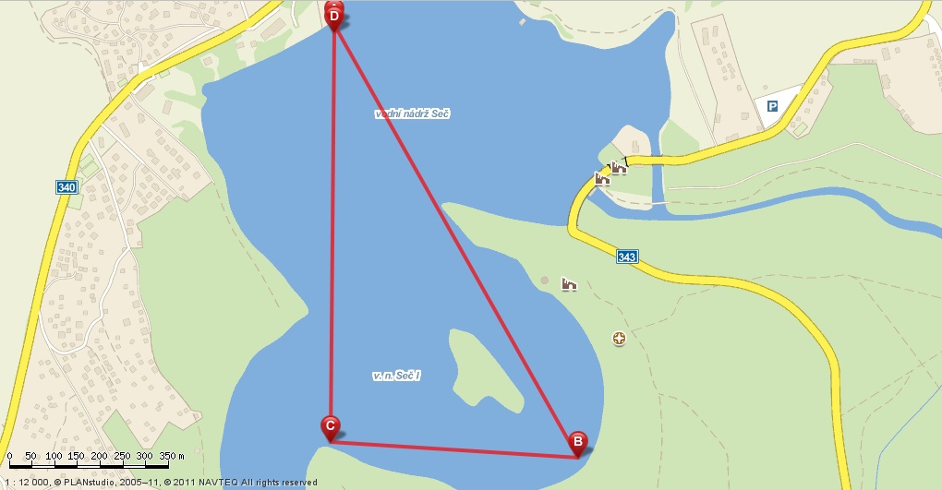

Trať sobota štafety – okruh 1km:
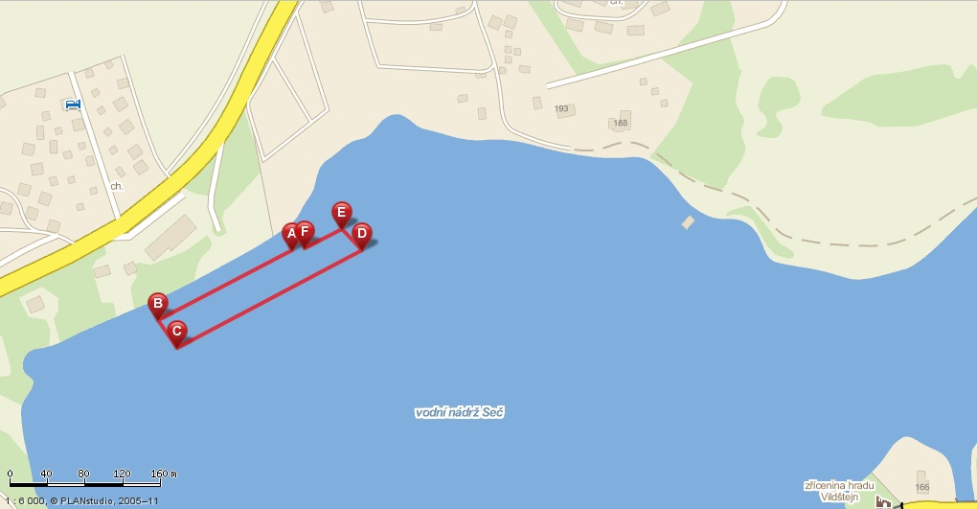

Trať žactvo sobota – okruh 1,5km:
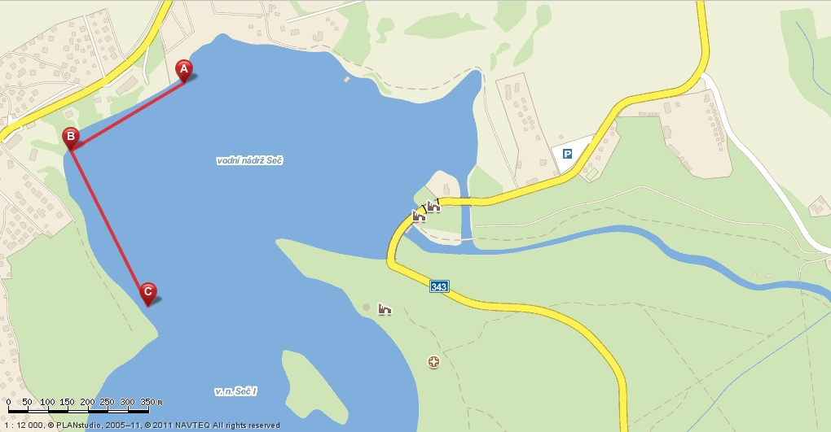

Trať neděle 10km – okruh 5km:
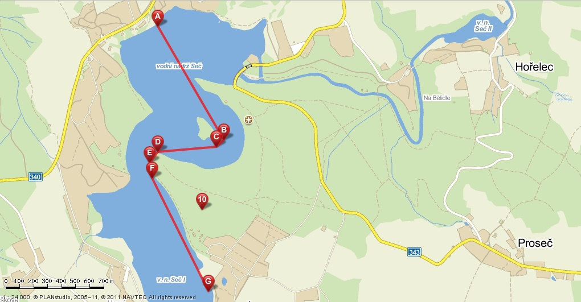

Trať neděle žactvo – okruh 1km:
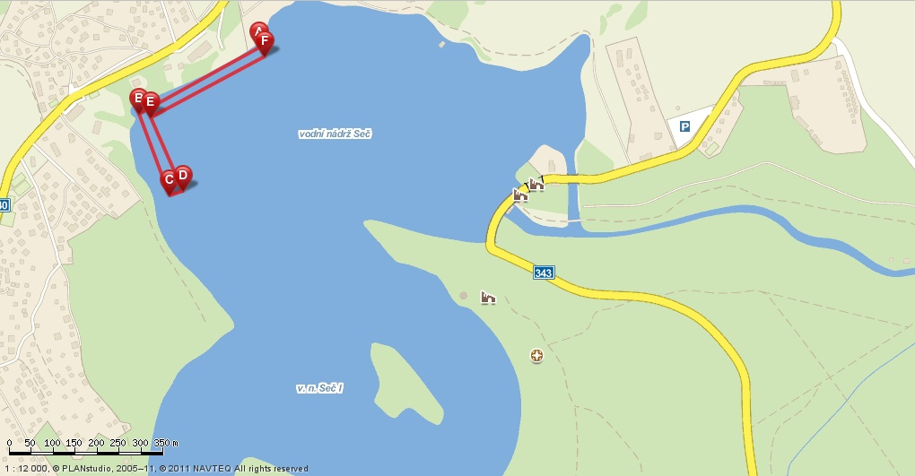

Trať neděle – 3km – okruh 3km:
